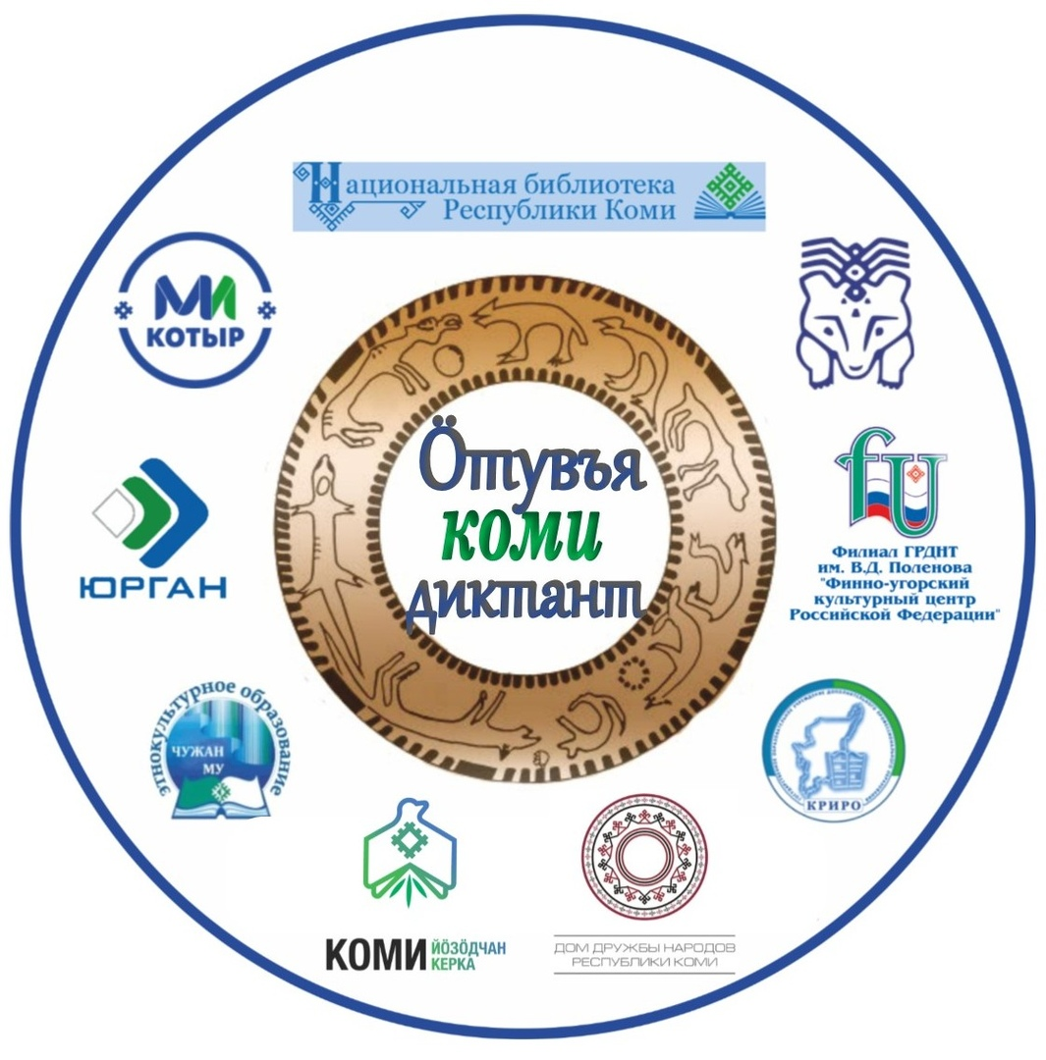 | Ов…………………………………………………………  Ним……………………………………………………….  Вич………………………………………………………..  Оланін (кар /сикт)………………………………………  Арлыд ……………………………………………………  Телепон номер…………………………………………..

ӦТУВЪЯ КОМИ ДИКТАНТ

